Министерство образования и науки Российской Федерации

Ульяновский Технический университет

Кафедра: вычислительная техника

Дисциплина: Основы программирования

Лабораторная работа №9.

«Двухмерные массивы»

Выполнил:

Студент: ИВТАП Бд-11

Кондратьев Павел Сергеевич

Проверила:

Лапшов Юрий Александрович

Ульяновск, 2016

Содержание

|  |  |
| --- | --- |
| 1. Постановка задач………………………………………………………….. | 2 |
| 2. Выполнение работы………………………………………………………. | 2 |
| 3. Список литературы……………………………………………………….. | 3 |
| 4. Приложение № 1…………………………………………………………... | 4 |

**Техническое Задание:**

Требуется написать программу в visual stusio, которая считывает файл(сколько на сколько массив), в котором находиться элементы двухмерного массива. Массив представить в виде матрицы, выделить разными цветами минимальный и максимальный элементы двухмерного массива и выводит на экран win32.Четные элементы закрасить другим цветом.

**Входные данные**

Файл, в котором лежит n n1- длина массива и его элементы

**Выполнение работы:**

1) Для данной программы понадобиться всего 2 функции одна для вывода другая для нахождения минимального максимально элемента двухмерного массива.

2) 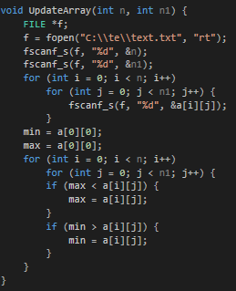 В функцию передаем длину массива n n1, после чего считываем сам массив и в двойном цикле ищем максимальный минимальных элемент массива(первоначально присвоив им нулевое значение массива)

3) Во вторую функцию передаем тоже длинны и 4 кисти для закрашивания наших элементов. Закрашивание происходит в двойном цикле. Всего 3 проверки на встречу минимального, максимального и четного(иначе другой цвет).

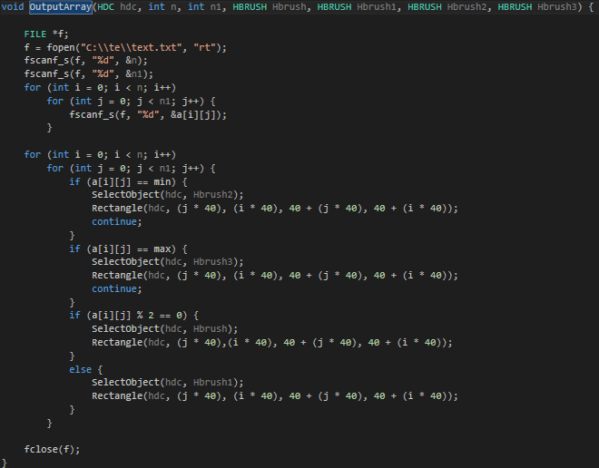

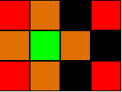4) В WM_PAINT задаем 4 кисти и считываем длинны из файла для дольнейшего их использования(вызов функций).

После чего у нас на экране появиться это :

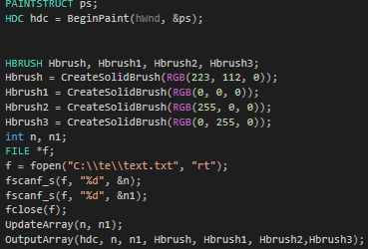

**Список литературы:**

1) Лабораторная работа Лапшов Ю. А. «Основы программирования»

2) лаб.Информатика ВАЛЮХ В. В . от 11.11.2016

**Приложение № 1 (Исходный код):**

#include <stdio.h>

#include <Conio.h>

#include <windows.h>

int a[3][4];

int min;

int max;

void UpdateArray(int n, int n1) {

FILE *f;

f = fopen("C:\\te\\text.txt", "rt");

fscanf_s(f, "%d", &n);

fscanf_s(f, "%d", &n1);

for (int i = 0; i < n; i++)

for (int j = 0; j < n1; j++) {

fscanf_s(f, "%d", &a[i][j]);

}

min = a[0][0];

max = a[0][0];

for (int i = 0; i < n; i++)

for (int j = 0; j < n1; j++) {

if (max < a[i][j]) {

max = a[i][j];

}

if (min > a[i][j]) {

min = a[i][j];

}

}

}

void OutputArray(HDC hdc, int n, int n1, HBRUSH Hbrush, HBRUSH Hbrush1, HBRUSH Hbrush2, HBRUSH Hbrush3) {

FILE *f;

f = fopen("C:\\te\\text.txt", "rt");

fscanf_s(f, "%d", &n);

fscanf_s(f, "%d", &n1);

for (int i = 0; i < n; i++)

for (int j = 0; j < n1; j++) {

fscanf_s(f, "%d", &a[i][j]);

}

for (int i = 0; i < n; i++)

for (int j = 0; j < n1; j++) {

if (a[i][j] == min) {

SelectObject(hdc, Hbrush2);

Rectangle(hdc, (j * 40), (i * 40), 40 + (j * 40), 40 + (i * 40));

continue;

}

if (a[i][j] == max) {

SelectObject(hdc, Hbrush3);

Rectangle(hdc, (j * 40), (i * 40), 40 + (j * 40), 40 + (i * 40));

continue;

}

if (a[i][j] % 2 == 0) {

SelectObject(hdc, Hbrush);

Rectangle(hdc, (j * 40),(i * 40), 40 + (j * 40), 40 + (i * 40));

}

else {

SelectObject(hdc, Hbrush1);

Rectangle(hdc, (j * 40), (i * 40), 40 + (j * 40), 40 + (i * 40));

}

}

fclose(f);

}

PAINTSTRUCT ps;

HDC hdc = BeginPaint(hWnd, &ps);

HBRUSH Hbrush, Hbrush1, Hbrush2, Hbrush3;

Hbrush = CreateSolidBrush(RGB(223, 112, 0));

Hbrush1 = CreateSolidBrush(RGB(0, 0, 0));

Hbrush2 = CreateSolidBrush(RGB(255, 0, 0));

Hbrush3 = CreateSolidBrush(RGB(0, 255, 0));

int n, n1;

FILE *f;

f = fopen("C:\\te\\text.txt", "rt");

fscanf_s(f, "%d", &n);

fscanf_s(f, "%d", &n1);

fclose(f);

UpdateArray(n, n1);

OutputArray(hdc, n, n1, Hbrush, Hbrush1, Hbrush2,Hbrush3);